**ANEXO**

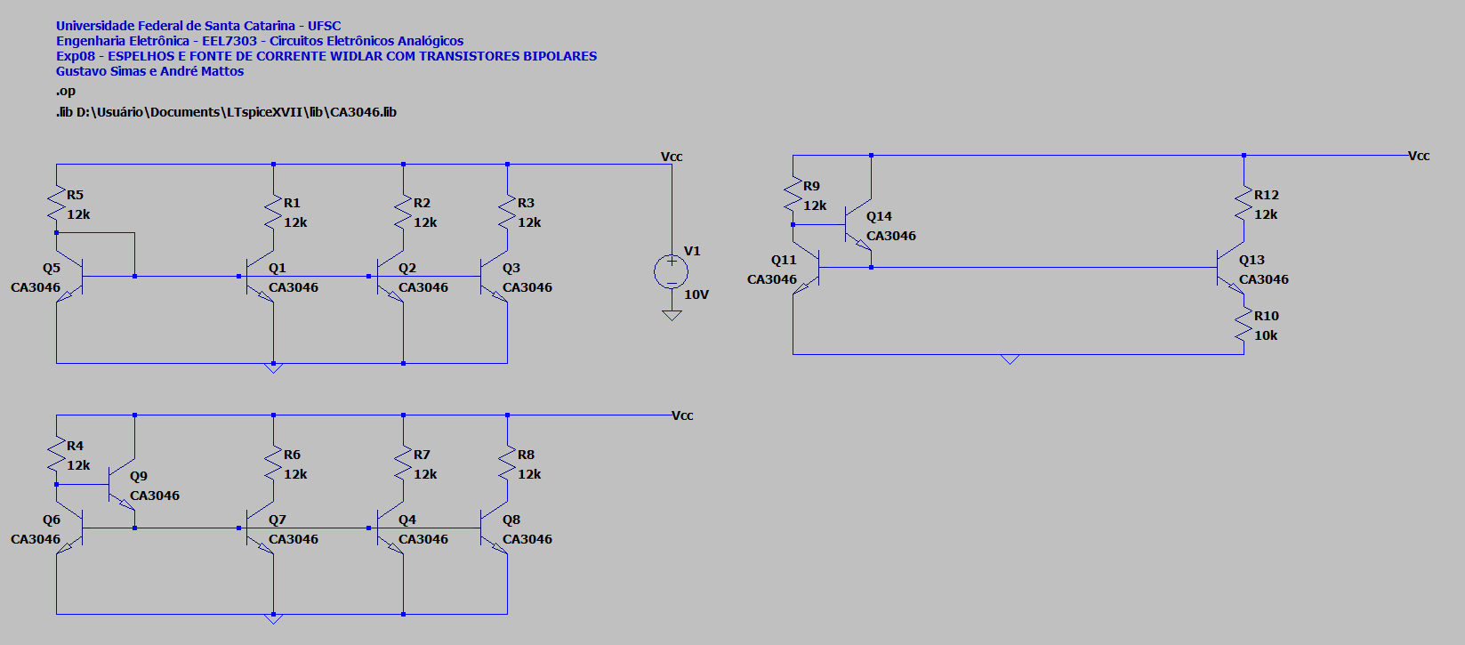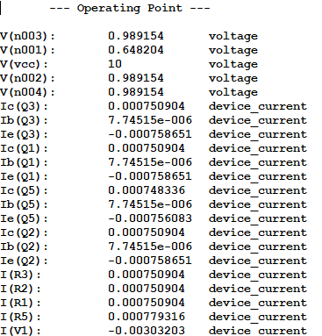

Figura - Circuito Simulado em LTSpice

Figura - Ponto Quiescente para Circuito 1

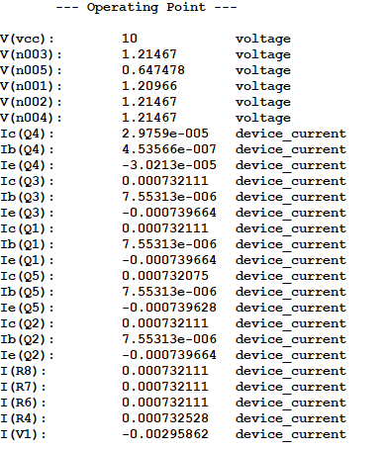

Figura - Ponto Quiescente para Circuito 2

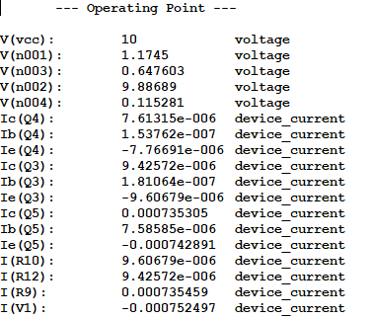

Figura - Ponto Quiescente para Circuito 3 com potenciômetro em 10k